Stacionarus alkotesteris

su biometriniu veidų atpažinimu ir integracija į automatizuotą blaivumo patikros sistemą

CloudAlcoMeter-B3

Vartotojo instrukcija

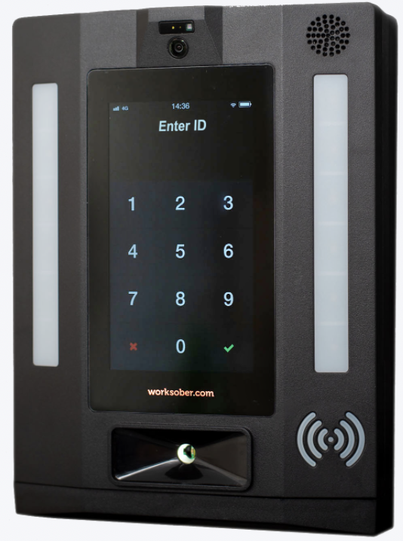



Turinys
1. Matavimo prietaiso paskirtis 3
2. EB atitikties deklaracija 3
3. Dėl Jūsų saugumo 3
4. Galima komplektacija 4
5. Matavimo prietaiso aprašymas 5
6. Ženklinimas 5
7. Paruošimas naudojimui 5
8. Matavimo prietaiso naudojimas - ekranas, simboliai, mygtukai 6
8.1 Kai matavimo prietaisas sujungtas su centralizuota blaivumo patikros sistema dirbkblaivus.lt 6
8.2 Kai matavimo prietaisas nesujungtas su centralizuota blaivumo patikros sistema 8
9. Galimi pranešimai prietaiso ekrane 8
10. Matavimas 9
11. Reikalavimai tikrinamam asmeniui 9
12. Priežiūra, techninė priežiūra 10
14. Klaidos, sprendimo būdai 11
15. Gamintojo garantija 12
16. Gamintojas 13
17. Atstovas Lietuvoje 13
Priedas 1 14

Matavimo prietaiso paskirtis

Matavimo prietaiso paskirtis yra:
- Matuoti alkoholio koncentraciją iškvepiamame ore
  - Panaudojus prietaisui skirtą vienkartinį antgalį
  - Bekontakčiu būdų, parodant ar rastas alkoholis ar ne (papildomai galima įsigyti funkcija)
- Identifikuoti darbuotoją (priklauso nuo įsigytos paslaugos)
- Automatizuotai perduoti informaciją į centralizuotą worksober.com arba dirbkblaivus.lt sistemą (priklauso nuo įsigytos paslaugos).
- Valdyti praėjimo vartelius, turniketus, dirbti su išoriniais RFID skaitytuvais

EB atitikties deklaracija

Šis prietaisas atitinka ES direktyvas, kurios taikomos CE ženklinimui. EB atitikties deklaracija patvirtina, kad šio matavimo prietaiso eksploatacija atitinka visus svarbiausius saugos ir sveikatos reikalavimus. EB atitikties deklaracija yra pateikiama tik tada, jei sistema tiekiama kaip eksploatavimui paruoštas gaminys ir kai prietaisą montuoja ir paleidžia dirbkblaivus.lt operatorius arba jo patvirtintas atstovas. Įmontavimo deklaracija yra reikalinga tada, kai gaminys nebus atskirai eksploatuojamas, t.y. kai prietaisas bus įmontuotas į kitus įrenginius bendroje sistemoje. Matavimo prietaiso bet kokio modifikavimo be gamintojo ar dirbkblaivus.lt įgalioto paslaugos teikėjo pritarimo atveju ši deklaracija bus laikoma negaliojančia. Prietaisą paleisti draudžiama tol, kol visas matavimo prietaisas neatitinka minimų direktyvų.

Šiose instrukcijose naudojami perspėjantys simboliai, kurie įspėja Jus apie rizikas ir pavojus,
galinčius kilti naudojantis prietaisu. Perspėjimus sudaro tam tikri „signaliniai žodžiai“,
įspėjantys apie galimo pavojaus laipsnį. Signaliniai žodžiai ir pavojai yra:
- DĖMESIO - potencialaus pavojaus atveju galite susižaloti arba Jūsų turtui gali būti padaryta žala, jeigu nebus imtasi reikiamų priemonių, kad to būtų išvengta. Gali būti naudojamas įspėjimui dėl bet kokių savavališkų veiksmų.
- ĮSPĖJIMAS - papildoma informacija apie prietaiso naudojimą.

Dėl Jūsų saugumo

- Griežtai laikykitės naudojimo instrukcijų
- Naudojant šį prietaisą, būtina aiškiai suprasti šias instrukcijas ir visada griežtai jų laikytis.
- Šis prietaisas skirtas naudoti tik tais atvejais, kurie atitinka apibrėžtą matavimo prietaiso paskirtį. Bet koks papildomas naudojimas ar matavimo prietaiso modifikavimas, negavus išankstinio raštiško gamintojo sutikimo, nėra laikomas naudojimu pagal paskirtį. Gamintojas neprisiims atsakomybės už tokiu atveju atsiradusius gedimus. Visa rizika atiteka vartotojui. Nejunkite matavimo prietaiso į elektros tinklą prieš tai neįsitikinę. Gedimai, galintys turėti įtakos saugai, turi būti nedelsiant pašalinti.
- Atliekant priežiūros arba serviso darbus, prietaisą privaloma išjungti visiškai ištraukiant maitinimo laidą, palaukti, kol ekranas išsijungs, arba išjungti mygtuku.
- Prietaisas turi būti apsaugotas nuo drėgmės, ir leistinas normas viršijančių temperatūros parametrų
Naudokite tik su paslaugą teikiančia įmone suderintus priedus, kurie suderinti su gamintoju.

Jungti šį prietaisą su kitais, šiose naudojimo instrukcijose nenurodytais, elektros įrenginiais
galima tik pasitarus su worksober.com įgaliotais atstovais.
- Prietaisas neskirtas naudoti sprogimo pavojaus zonose
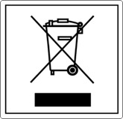
Prietaisas turi įkraunamąsias baterijas todėl jo utilizavimas turi būti kaip turinčio pavojingas atliekas, laikantis vietinių atliekų šalinimo taisyklių, įrenginių negalima išmesti su buitinėmis atliekomis.
Daugiau informacijos galima gauti tiesiogiai susijusiose vietinės valdžios įstaigose ir atitinkamose atliekų šalinimo įmonėse.
Visoje ES taikomi elektros ir elektronikos prietaisų šalinimo reikalavimai, apibrėžti ES direktyvoje 2002/96/EB ir nacionaliniuose teisės aktuose, galioja nuo 2005 m. rugpjūčio mėn. ir taikomi šiam prietaisui.
Įprastiniai buitiniai prietaisai gali būti šalinami naudojant specialias surinkimo ir perdirbimo vietas. Tačiau, kadangi šis prietaisas nebuvo registruotas buitiniam naudojimui, jis neturėtų būti šalinamas šiomis priemonėmis. Prietaisą pašalinimui galima grąžinti Jūsų šalyje veikiančiai worksober.com pardavimo organizacijai. Nedvejodami kreipkitės į minėtą organizaciją, jeigu turite daugiau klausimų šia tema.

Galima komplektacija

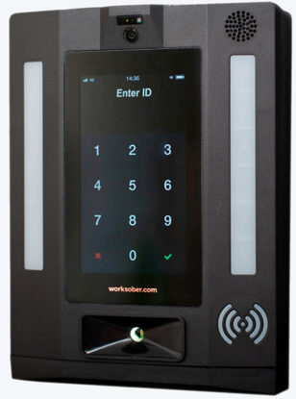  pav. 1 Prietaisas CloudAlcoMeter-B3 | 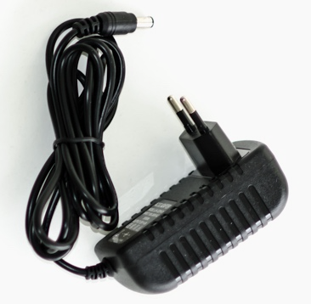  pav. 2 Prietaiso maitinimo įrenginys | 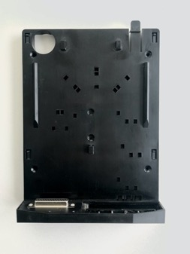  pav. 3 Prietaiso laikiklis

Matavimo prietaiso aprašymas

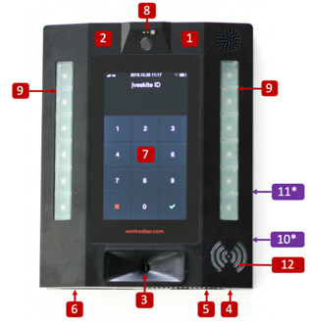
Matavimo prietaisas CloudAlcometer-B3
pav. 4 Alkotesterio CloudAlcoMeter-B3 valdymas
- Vieta Metrologijos žymai
- Vieta Metrologijos žymai
- Oro pūtimo prievadas, vieta antgaliui
- Įjungimo mygtukas, Meniu mygtukas
- Jungtis maitinimo pajungimui
- Jungtis išorinių RFID skaitytuvų ir praėjimo kontrolės sistemos pajungimui
- Lietimui jautrus ekranas
- Plačiaekranė vaizdo kamera, kiti jutikliai
- LED apšvietimas fotografavimo metu
- Matavimo prietaiso serijinio numerio lipdukas (nugarėlė)
- Matavimo prietaiso ženklinimas, parametrai
- Vidinis RFID skaitytuvas

Ženklinimas

Matavimo prietaisas ženklinamas nugarėlėje kaip parodyta pav. 4 lipduko [11] pagalba. Prietaiso individualus serijinis numeris ženklinamas dešiniame prietaiso šone [10] kaip parodyta pav. 4.
Turint matavimo prietaisui metrologinės patikros sertifikatą, sertifikato lipdukas [2] yra klijuojamas kaip parodyta pav. 4 nurodytoje vietoje.

Paruošimas naudojimui

Matavimo prietaisas gali veikti kaip autonominis įrenginys ir gali būti prijungtas prie automatizuotos blaivumo patikros sistemos, teikiamos worksober.com. Pajungimą prie automatizuotos blaivumo patikros sistemos gali atlikti tik įgaliotas worksober.com atstovas.

Gamintojo pateikiamas matavimo prietaisas yra paruoštas naudoti ir sukalibruotas.
Esant pradelstam kalibravimo laikui, įjungus rodomas pranešimas „Būtinas kalibravimas“. Kalibravimą gali atlikti tik worksober.com įgaliotas atstovas.

Matavimo prietaisas gali būti jungiamas prie suderinamų praėjimo kontrolės sistemų, vartelių, turniketų, išorinių RFID skaitytuvų. Pajungimą gali atlikti tik įgaliotas worksober.com atstovas.

Matavimo prietaiso naudojimas - ekranas, simboliai, mygtukai

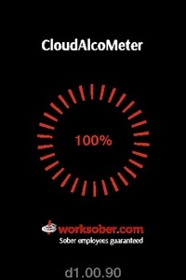
Matavimo prietaisas įsijungia į elektros maitinimo lizdą įjungus tam skirtą maitinimo įrenginį parodytą pav. 2, kuris turi būti įjungtas į prietaiso maitinimo jungtį [5] parodytą pav. 4.

Matavimo prietaisas gali būti įjungtas prietaiso apačioje, dešinėje pusėje nuspaudus įjungimo mygtuką [4] parodytą pav. 4.

Įjungus matavimo prietaisą, jis ruošiasi darbui, tuo metu ekrane matosi pav. 5 parodytas vaizdas.

Kai matavimo prietaisas pasiruošia darbui, pereina į darbinį langą, kur galima atlikti testus, bei daryti kitus veiksmus, priklausomai nuo įsigyto funkcionalumo.
pav. 5 Langas įjungus prietaisą

Matavimo prietaisas išjungiamas, paspaudus ir daugiau kaip 5 sek palaikius pav. 4 parodytą įjungimo mygtuką [4] arba ekrano mygtuką „X“, atsiradus meniu, paspaudus išjungimo mygtuką.
Nenaudojant prietaisą, praėjus nustatytam laikui, jei nėra įjungtas prietaiso maitinimo įrenginys, prietaisas išsijungs automatiškai.

Kai matavimo prietaisas sujungtas su centralizuota blaivumo patikros sistema dirbkblaivus.lt

Pasiruošus matavimo prietaisui, matomas pav. 6 parodytas vaizdas. Vartotojas turi pasiruošti testui:
- Pasiimti prietaisui skirtą antgalį (paprastai būna dėžutėje šalia alkotesterio)
- Pridėti prie vidinio arba išorinio RFID skaitytuvo darbuotojo kortelę, arba surinkti jam įmonės priskirtą ID numerį ekrane ir nuspausti „ v „ mygtuką.
- Kaip parodyta pav. 7, reikia palaukti kol prietaisas pasiruoš testui.
- Tada viršutinėje lango dalyje pamatys savo vardą, pavardę ir ekrane savo vaizdą, turi įstatyti antgalį į pūtimui skirtą prievadą [3] parodytą pav. 4, ir įtraukus pilnus plaučius oro pūsti ilgai ir tolygiai, kol baigsis oras.
- Po testo, prietaisas kelias sekundes matuos alkoholio koncentraciją ir priklausomai nuo testo rezultato parodys pav. 8, kai nerasta alkoholio arba pav. 9, kai aptiktas alkoholis.
- Esant netolygiam, nepakankamam ar per trumpam putimui , prietaisas gali nepriimti testo ir prašyti jį kartoti, kaip parodyta pav. 11.
- Vykdant veidų atpažinimą, jei testavosi ne tas asmuo, arba testuojamo asmens veidas yra dalinai ar pilnai uždengtas, už veido yra ryškus šviesos šaltinis, ar kitos priežastys neleidusios kokybiškai nufotografuoti, parodomas pav. 10 pavaizduotas pranešimas. Tokiu atveju reikia pakartoti testą.

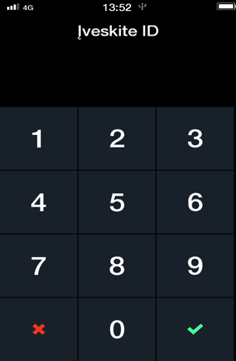  pav. 6 Pradinis langas | 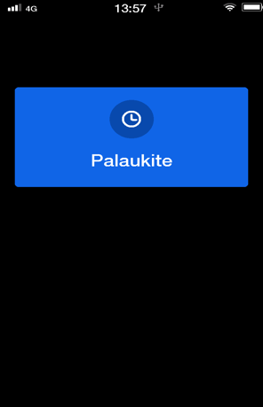  pav. 7 Pasiruošimo langas | 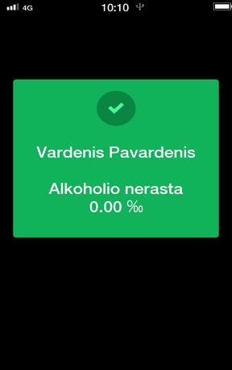  pav. 8 Alkoholio nerasta
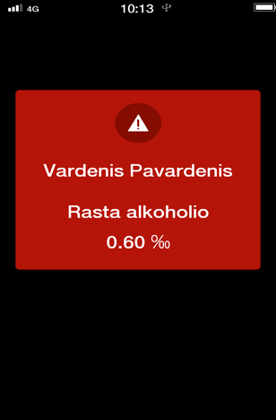  pav. 9 Rasta alkoholio | 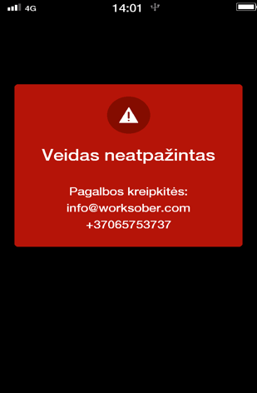  pav. 10 Neatpažintas veidas | 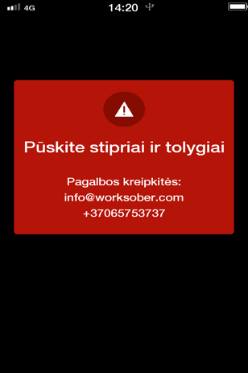  pav. 11 Nepakankamas pūtimas

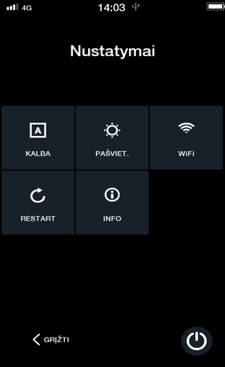
Norint patekti į matavimo prietaiso nustatymų meniu, reikia nuspausti pav. 4 parodytą mygtuką [4] arba prietaiso ekrano klaviatūroje „x“ mygtuką ir palaikyti daugiau kaip 5 sek.
Kaip parodyta pav. 12 per nustatymų meniu galėsite pakeisti kalbą, reguliuoti ekrano pašvietimą, esant būtinumui nustatyti laiką, parinkti prijungimą prie bevielio WiFi tinklo, išjungti ar perkrauti prietaisą, nuspaudus atitinkamus mygtukus.
Visus pagrindinius prietaiso nustatymus, testuojamų asmenų sąrašus prietaisas esant ryšiui atsinaujina iš centralizuotos blaivumo patikros sistemos, kurią administruoja paslaugą perkančios įmonės įgalioti darbuotojai bei prižiūri paslaugos teikėjas.
pav. 12 Nustatymų langas

Ekrano vaizdas gali keistis tobulėjant programinei įrangai, atsirandant papildomoms funkcijoms, bei priklauso nuo vartotojo užsakyto paslaugų paketo, bei įmonės nustatymų centralizuotos blaivumo patikros sistemos worksober.com paskyroje.
Visi pateikti funkcionalumai veikia sinchroniškai su blaivumo patikros sistema worksober.com. Detali informacija apie prietaiso ir sistemos funkcionalumus yra pateikiama centralizuotoje blaivumo patiktos sistemoje.
Kad suteikti didžiausią vertę klientui, worksober.com nuolat tobulina produktą, todėl be perspėjimo gali keisti dizainą, informacijos atvaizdavimą bei funkcijas.

Kai matavimo prietaisas nesujungtas su centralizuota blaivumo patikros sistema

Šis funkcionalumas nenaudojamas šiame prietaise

Galimi pranešimai prietaiso ekrane

Pranešimas | Paaiškinimas
GALITE PŪSTI | Matavimo prietaisas pasiruošęs priimti Jūsų testą
ID per ilgas | Per ilgas įvestas skaičius. Sistema leidžia iki 16 skaitmenų ID
Jutiklis šildomas | Prietaisas ruošiamas darbui, šildomas jutiklis.
Jūs nespėjote įpūsti | Atliekant testą pūtėte per silpnai arba per trumpai - pūskite stipriau ir ilgiau, tolygiai be trumpų sustojimų
Metrologinės PĮ versija | Matavimą atliekančios prietaiso PĮ versijos numeris
PĮ versija | Vartotojo sąsajos ir ryšio su serveriu PĮ versijos numeris
Prietaiso SN | Prietaiso serijinis numeris
Pūskite stipriai ir tolygiai | Atliekant testą pūtėte per silpnai arba per trumpai - pūskite stipriau ir ilgiau, tolygiai be trumpų sustojimų
Užregistruota | Jei tuo metu nebuvo ryšio, matavimas užregistruotas, atsiradus ryšiui bus perduotas į centralizuotą blaivumo patikros dirbkblaivus.lt sistemą. Tačiau testo metu nepatikrinta veido tapatybė
Baterija per mažai įkrauta | Jei prieš testą parašomas šis užrašas, prietaisas funkcionuoja, tačiau nepakanka energijos atlikti testui
Prietaisas išsijungs po keleto sekundžių | Prietaiso baterija iškrauta ir jį reikia įjungti į maitinimo šaltinį
Po keleto sekundžių bus atnaujinama programa | Vyksta nuotolinis programinės įrangos atnaujinimas, po kurio bus šalinamos buvusios klaidos ir įdiegti nauji funkcionalumai, kurie suteiks jums daugiau galimybių
Prietaisas negali būti išjungtas, kol yra maitinamas | Prietaisas yra įjungtas į maitinimo šaltinį ir programa draudžia išjungti, kad vėliau atėję darbuotojai galėtų atlikti testus
pasiruoškite pūtimui BE ANTGALIO, | Įjungtas bekontaktis pūtimo būdas
Pūskite SU antgaliu, | Buvo aptiktas alkoholis bekontakčio testo metu, reikia kartoti testą su antgaliu
Atsitraukite nuo įrenginio, | Jūs esate per arti prietaiso, kad atlikti nuotrauką veido atpažinimui. Atsitraukite nuo prietaiso >40cm
Pūtimo atstumas 3 cm. | Bekontakčio pūtimo metu pūskite iš 2-3cm atstumo
PAIMKITE ŠIAUDELĮ Pakartokite testą, | Buvo aptiktas alkoholis bekontakčio testo metu, reikia kartoti testą su antgaliu
Kartokite testą, | Reikia pakartoti testą

Mes nuolat tobuliname produktą pagal Jūsų poreikius. Pranešimų kiekis bei turinys priklauso nuo vartotojo sąsajos programinės įrangos, nuo nuotoliniu būdu atliktų nustatymų ir gali skirtis nuo šioje instrukcijoje minimų.

Matavimas

Atliekant tikslų matavimą su antgaliu:
- Naudokite tik matavimo prietaisui skirtus vienkartinius IPS-240 arba kitus gamintojo rekomenduojamus antgalius
- Įstatykite naują antgalį kiekvienam tikrinamam asmeniui.
Naudojant bekontaktį testavimo būdą pūskite 2-3cm atstumu.

- Neleiskite didelėms alkoholio koncentracijoms patekti į prietaisą, pvz., skalaujant burną
stiprios koncentracijos alkoholio tirpalu prieš pat matavimą, taip pat testuotis tuoj po rūkimo. Taip trumpinama jutiklio eksploatavimo trukmė.

DĖMESIO!
- Laikantis higienos taisyklių, testuojamas asmuo turi pats išlukštenti antgalį jį panaudojęs išmesti į plastikui skirtą atliekų talpą. Išmeskite panaudotus antgalius laikydamiesi vietinių reikalavimų – Infekcijos rizika!
- Nenaudokite vieno antgalio keliems asmenims - Infekcijos rizika!
- Naudojant bekontaktį testavimo būdą pūskite 2-3cm atstumu, nelieskite veidu, lūpomis prietaiso - Infekcijos rizika!

Reikalavimai tikrinamam asmeniui

Nuo alkoholio paskutinio vartojimo momento turi praeiti ne mažiau kaip 15 minučių.
Nerekomenduojama atlikti testą jei 15 minučių bėgyje buvo vartotas bet koks maistas, nes kai kurio maisto sudėtyje gali būti alkoholio, kuris iškreips matavimo rezultatus.
Burnoje likęs alkoholis gali iškreipti matavimo rezultatus. Iškraipymai taip pat gali atsirasti dėl aromatinių gėrimų (pvz., vaisių sulčių), alkoholio turinčių burnos purškalų, vaistų ir lašų, taip pat po atsiraugėjimo ar vėmimo. Šiais atvejais taip pat palaukite ne mažiau kaip 15 minučių. Burnos skalavimas vandeniu ar nealkoholiniais gėrimais nepakeičia laukimo laiko.
Prieš atliekant tikrinimą tikrinamas asmuo turi kvėpuoti normaliai ir tolygiai. Reikėtų vengti greito įkvėpimo ir iškvėpimo per burną.
Tikrinamas asmuo privalo sugebėti pateikti reikalingą minimalų iškvepiamo oro tūrį (numatytoji nuostata yra 1,2 l).

Priežiūra, techninė priežiūra

- Prireikus pakraukite prietaisą. Įkrovimui naudokite tik prietaisui skirtą įkrovimo įrenginį parodytą pav. 2.
- Palaikykite prietaiso švarą – paviršių valykite priemonėmis neturinčiomis alkoholio ar tirpiklių. Tinka priemonės plastikiniams paviršiams valyti, kompiuteriams, higieninės drėgnos servetėlės. Nenardinkite į skysčius, jokie skysčiai negali turėti sąlyčio su jungtimis!
- Valiklių su dideliu alkoholio kiekiu naudojimas gali smarkiai sumažinti vidinio jutiklio eksploatavimo trukmę arba lemti klaidingą teigiamą mėginio rezultatą trumpu laikotarpiu.
- Kas 6 mėnesius arba, nenaudojus prietaiso daugiau kaip 2 mėnesius būtina atlikti kalibravimą. Esant gedimui, prietaisas gali reikalauti atlikti kalibravimą ir kitu metu.
- Kalibravimas gali būti atliktas tik worksober.com įgaliotų atstovų.
- Venkite palikti prietaisą ypač aukštose ar žemose temperatūrose, uždarose patalpose ant tiesioginių saulės spindulių, tai gali pakenkti prietaisui, jutiklio ilgaamžiškumui.
- Prietaisas neskirtas naudojimui atvirame lauke.
- Prietaisą privalo reguliariai tikrinti ir prižiūrėti parengti techninės priežiūros darbuotojai.
- Prietaisą remontuoti gali tik parengti techninės priežiūros darbuotojai.
Rekomenduojame sudaryti su worksober.com įgaliotu atstovu techninės priežiūros sutartį ir visus remonto darbus atlikti worksober.com įgalioto atstovo pagalba.
- Techninės priežiūros darbams gali būti naudojamos tik originalios worksober.com atsarginės dalys.

- Matavimo prietaiso techninės charakteristikos, bei eksploatavimo sąlygos

Matuojamas alkoholio diapazonas promilėmis ‰. | 0.00‰ - 5‰
Skiriamoji geba | 0.01‰.
Matavimo paklaida | Ribose: nuo 0.00‰ iki 1‰ ±0.05 ‰.  Ribose: nuo 1‰ iki 5 ‰ ±5 % (santykinė).
Minimalus oro srautas | 1.2L
Minimalus detektuojamas oro srauto greitis | 0,15l/s
Elektros maitinimas | AC 50-60Hz 100-240V max. 0.1A
Dydis: | Ilgis: 215 mm Plotis: 160 mm Aukštis: 50 mm
Svoris | 600g
Aplinkos temperatūra | -5°C..+40°C
Aplinkos drėgmė | 5% to 93% (be kondensacijos)
Sandėliavimo temperatūra | -20°C.. +40°C
Atmosferos slėgis | 80-110 kPa

Klaidos, sprendimo būdai

Klaida, pranešimas | Priežastis | Sprendimo būdas
Prietaisas neįsijungia. | Išsekusi baterija. | Įjungti ir pakrauti įrenginį.
Prietaisas neišsijungia. | Sistemos nustatymai neleidžia išjungti, kol įjungtas pakrovimo įrenginys. | Išjungti prietaisą iš elektros rozetės ir išjungti prietaisą nuspaudus mygtuką [4] parodytą pav. 4, kaip aprašyta 8 skyriuje.
Prietaisas nereaguoja į paspaudimus, gali neįsijungti, elgiasi ne pagal pateiktas instrukcijas. | Laikinas gedimas. | Palaikyti pav. 4 parodytą mygtuką [4] nuspaustą >20 sek, turi persikrauti prietaisas.
Nerandami nauji ar esami testuojami asmenys, surinkus ID. | Nėra arba blogas interneto ryšys. | Sutvarkyti interneto ryšį.
Po matavimo ilgas laukimo laikas, gaunamas užrašas „užregistruota“. | Nėra arba blogas interneto ryšys. | Sutvarkyti interneto ryšį.
„Ryšio klaida.“ | Neveikia ryšys. Nepavyko perduoti duomenų į dirbkblaivus.lt sistemą, duomenys nebus prarasti, patikrinkite ryšio nustatymus. | Nueikite į kitą vietą kur yra stabilesnis mobilus ryšys arba palaukite, arba perkraukite prietaisą.
„Nežinomas ID“ | Duomenų bazėje nėra tokio darbuotojo ID. Arba suvedėte neteisingą numerį. | Pakartokite įvedant ID, arba pasitikrinkite/įveskite į dirbkblaivus.lt sistemą naują darbuotojo ID.
„Įrenginys nekalibruotas“ | Prietaisas nekalibruotas arba būtinas kalibravimas - negalima atlikti matavimo. | Būtina kreiptis į įgaliotą aptarnavimo atstovą.
„Laikrodis nesinchronizuotas“ | Prietaisas negauna laiko iš GSM, GPS ar interneto, todėl negali atlikti matavimų. | Būtina prijungti prie interneto, arba įvesti per nustatymų meniu laiką.
„Įrenginys perkaitęs“ | Prietaisas per karštoje aplinkoje. | Nedelsiant perkelkite į vėsesnę aplinką, nepalikite prietaiso tiesioginiuose saulės spinduliuose.
„Dėl įsiskolinimo paslaugos teikimas laikinai sustabdytas“ | Nebuvo gautas savalaikis mokėjimas už paslaugos teikimą, arba nutraukta paslaugos teikimo sutartis. | Susisiekite su paslaugą teikiančia įmone, kad šis nesusipratimas būtų operatyviai išspręstas. Paslauga valandos bėgyje gali būti atstatyta.

Neradus sprendimo, arba nepavykus išspręsti pagal pateiktas rekomendacijas, reikia kreiptis į įgaliotą worksober.com atstovą.

Gamintojo garantija

Prietaisui suteikiama 12 mėnesių garantija (nuo pardavimo datos), arba paslaugos teikimo laikotarpiui, kai teikiama paslauga.
Garantija netaikoma:
- esant bet kokiems mechaniniams prietaiso pažeidimams;
- esant ne worksober.com įgalioto atstovo prietaiso atidarymui ar vidiniams prietaiso pažeidimams;
- naudojant prietaisą netinkamomis eksploatavimo sąlygomis, viršiančiomis leistinus parametrus;
- patekus į prietaisą bet kokių skysčių išskyrus numatytą iškvepiamame ore esamą drėgmės kiekį;
- jeigu eksploatavimo metu nesilaikyta eksploatavimo dokumentacijos reikalavimų;
- nesilaikant paslaugų teikimo sutartyje numatytų reikalavimų (jei teikiama paslauga);
- neatliekant numatytu laiku arba prietaisui prašant kalibravimo.
Jei laikomasi ne visų šios naudojimo instrukcijos nuorodų, gamintojas gali nepriimti pretenzijų dėl garantijos.

Pogarantinis prietaiso remontas ir aptarnavimas atliekamas worksober.com įgaliotos įmonės visu jo eksploatacijos laikotarpiu.

Gamintojas

UAB „Inovatyvių procesų sprendimai“
Adresas: Saulėtekio al. 15, LT-10224, Vilnius
El. Paštas: info@worksober.com
Telefonas: +370 5 2054946
www.worksober.com

Atstovas Lietuvoje

UAB „Inovatyvių procesų sprendimai“
Adresas: Saulėtekio al. 15
LT-10224, Vilnius
Į.k. 304059878
PVM k. LT100010061312
El. Paštas: info@ips.lt
Telefonas: +370 5 2054946
www.dirbkblaivus.lt
Tech. pagalba: pagalba@dirbkblaivus.lt

Priedas 1

